**PSİKOLOJİK DANIŞMA ve REHBERLİK UYGULAMA VE ARAŞTIRMA MERKEZİ (MARPAM)**

**2024 YILI KURUM İÇ DEĞERLENDİRME RAPORU VERİ İHTİYACI**

A. LİDERLİK, YÖNETİŞİM ve KALİTE

A.1.4. İç kalite güvencesi mekanizmaları

Marmara Üniversitesi Psikolojik Danışmanlık Rehberlik Uygulama Araştırma Merkezi (MARPAM) Prof.Dr. Müge YÜKSEL müdürlüğünde ve Prof.Dr. Nilgün CANEL ile Öğr. Gör. Tuna ŞAHSUVAROĞLU müdür yardımcılığında faaliyetlerini yürütmektedir. Organizasyon Şeması aşağıdaki gibidir.

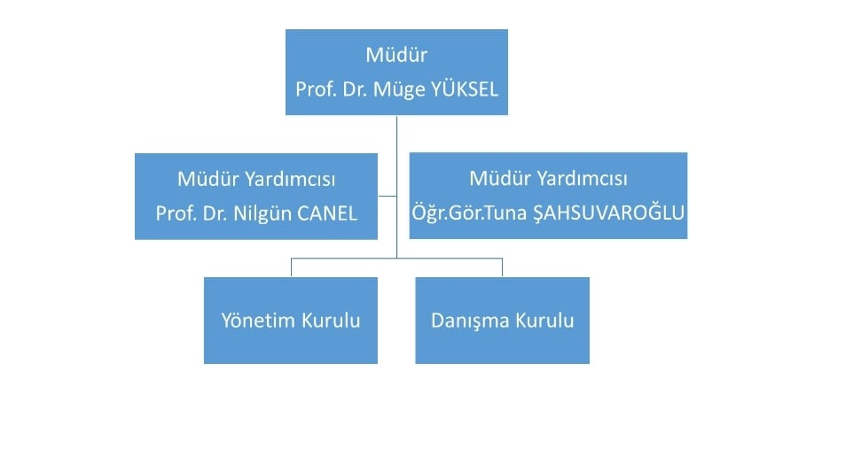Psikoloji ve rehberlik alanında aktif rol oynayan MARPAM’ın yönetim ve danışma kurulu üyeleri aşağıdaki gibidir.

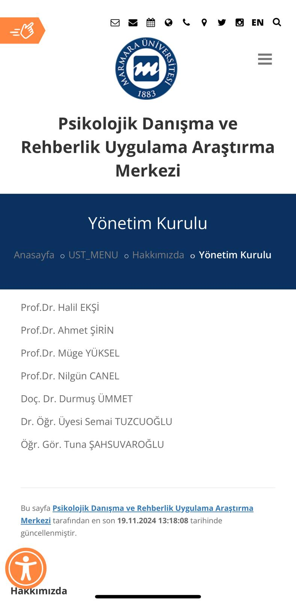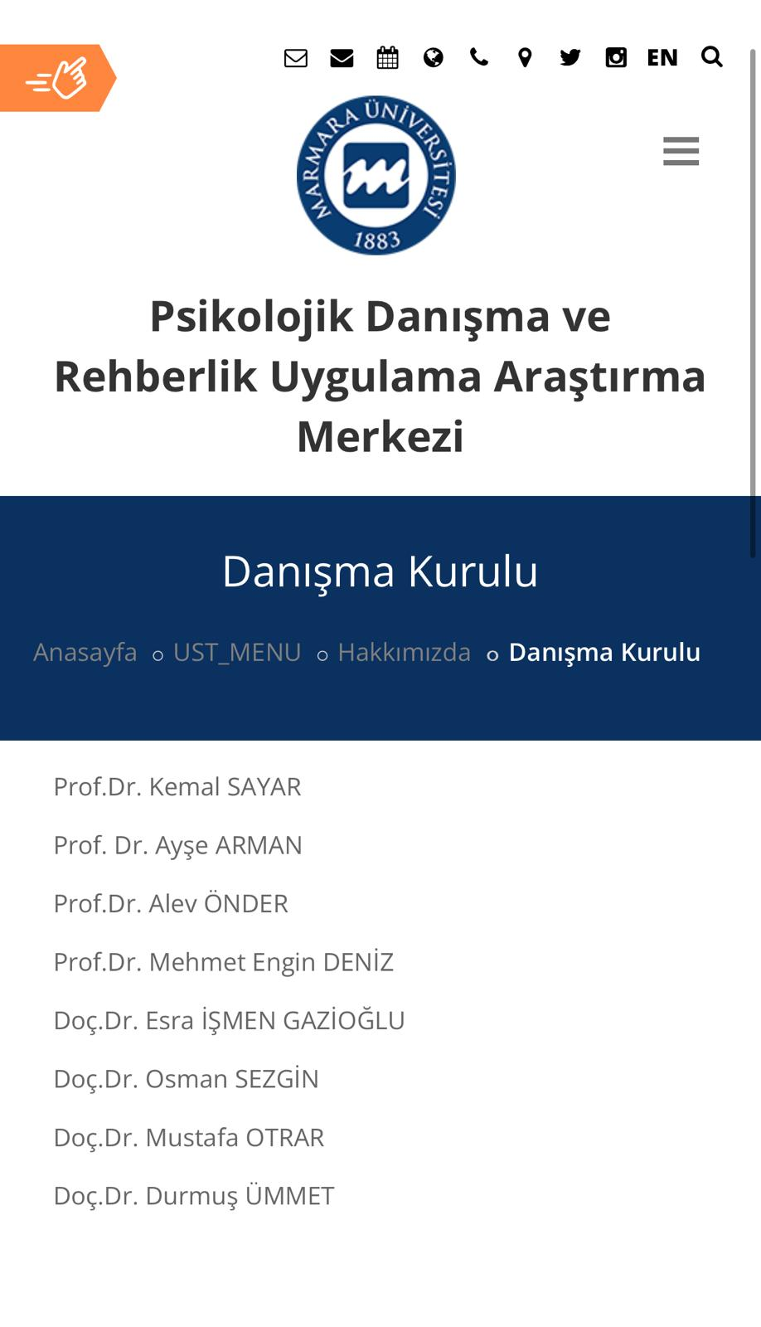

MARPAM sorumlu birim ve yönetim hususunda ayrıntılı bilgi tedariği açısından ilgili link’ler aşağıda paylaşılmıştır:

<https://marpam.marmara.edu.tr/ust-menu/hakkimizda/yonetim-kurulu>

<https://marpam.marmara.edu.tr/ust-menu/hakkimizda/danisma-kurulu>

Misyon ve Vizyon, Yetki Görev ve Sorumluluklar, Amaç ve Hedefler, Faaliyetlere İlişkin Bilgi ve Değerlendirmeler Kurumsal Kabiliyet ve Kapasitenin Değerlendirilmesi, Öneri ve Tedbirler olmak üzere 2017-2023 yılları arası faaliyetlerimiz tek bir dosyada 2023 ve 2024 faaliyetlerimiz ise ayrı ayrı dosyalarda aşağıdaki link’tedir:

<https://marpam.marmara.edu.tr/ust-menu/hakkimizda/faaliyet-raporlari>

MARPAM işleyişi açısından mevzuat ve yönetmelikler hakkında bilgi için link paylaşılmıştır:

<https://marpam.marmara.edu.tr/ust_menu/idari/mevzuat-ve-yonetmelikler>

Kurum İdari Uzmanları

Dr. Psk. Dan. Müge YÜKSEL

Dr. Psk. Dan. Azize Nilgün CANEL

Uzm. Psk. Dan. Tuna ŞAHSUVAROĞLU

<https://marpam.marmara.edu.tr/ust-menu/uzmanlarimiz/psikolojik-danismanlarimiz>

olmak üzere Marmara Üniversitesi öğrencilerine ücretsiz terapi hizmeti verilmekte, bu doğrultuda danışanlar sıra halinde seans görmeye başlamaktadır.

Psk. Ayşegül GÜRBÜZ KARADEMİR

Uzm.Psk. Gülnihal Öcal

Uzm.Psk. Türkün FIRAT seansları gerçekleştiren MARPAM psikologlarıdır.

<https://marpam.marmara.edu.tr/ust-menu/uzmanlarimiz/psikologlarimiz>

Kısmi zamanlı öğrenci kapsamında Marmara Üniversitesi öğrencileri kısmi zamanlı öğrenci asistanlığı yapmaktadır.

<https://marpam.marmara.edu.tr/ust-menu/uzmanlarimiz/kismi-zamanli-ogrenci-asistanlarimiz/fatih-sari>

A.4.1. İç ve dış paydaş katılımı

İç Paydaş: Marmara Üniversitesi Rektörlüğü, Marmara Üniversitesi Sağlık Kültür Daire Başkanlığı, Marmara Üniversitesi Akademik İdari Birimleri, Marmara Üniversitesi Atatürk Eğitim Fakültesi

Dış Paydaş: Türk Pdr Derneği, YÖK, ÖSYM, Gençlik ve Spor Bakanlığı, Sağlık Bakanlığı, Aile ve Sosyal Hizmetler Bakanlığı, Aile ve Sosyal Politikalar Bakanlığı

A.4.2. Öğrenci geribildirimleri

A.5.3. Uluslararasılaşma Performansı

StratejikPlan

B. EĞİTİM ve ÖĞRETİM

B.3.2. Akademik destek hizmetleri

Marmara Üniversitesi öğrencileri, Marmara Üniversitesi öğrencisi olmak dışında koşul aranmaksızın MARPAM internet sitesinden başvuru formunu doldurarak mail yoluyla iletebilir, bu sayede randevu sırasına eklenir. Randevu tarihleri başvuru önceliğine göre belirlenerek seans tarihi ve saati oluşturulur. Acil durumu bulunan öğrenciler için inisiyatif kullanılır.

<https://marpam.marmara.edu.tr/ust-menu/marpama-basvurmak-icin>

(danışanlar ve konular)

**C. ARAŞTIRMA ve GELİŞTİRME**

**C.2.1. Araştırma yetkinlikleri ve gelişimi**

Araştırma ve geliştirme faaliyetleri kapsamında mevcutta uygulamaya geçmiş ve planlanan geliştirme çalışmaları bulunmaktadır. Bunlardan yakın zamanda uygulamaya geçenlerinden birisi 9 Mayıs 2024 tarihinde “Üniversite Öğrencileri İçin Yürütülen Psikososyal Destek Çalışmaları Sorunlar ve Çözüm Önerileri Ortak Akıl Çalıştayı” Marmara Üniversitesi Psikolojik Danışma ve Rehberlik Uygulama Araştırma Merkezi (MARPAM) ev sahipliğinde gerçekleştirilmiştir.

14 farklı üniversiteden 41 uzmanın katıldığı çalıştayın sabah oturumunda, çalıştaya katılan üniversite psikolojik danışmanlık merkezleri yöneticileri ve ruh sağlığı çalışanları, üniversitelerinde sürdürülen öğrencilere yönelik psikososyal hizmetler hakkında bilgi paylaşımında bulundular. Çoğunlukla bireysel danışma eksenli sürdürülen çalışmaların dışında akran danışmanlığı programları, grupla psikolojik danışma çalışmaları, psiko-eğitim çalışmaları, çeşitli atölyeler, oryantasyon çalışmaları, bağımlılık çalışmaları, üniversite personeline ve yurtlara yönelik çalışmalar hakkında bilgi paylaşımında bulunulmuştur.

<https://marpam.marmara.edu.tr/notice/universite-ogrencileri-icin-yurutulen-psikososyal-destek-calismalari-sorunlar-ve-cozum-onerileri-ortak-akil-calistayi-raporu>

C.2.1.1 https://www.instagram.com/p/C66CbD2NVic/?igsh=Mm1jZDI1cmJ4dWpq

Kurum müdürü Prof. Dr. Müge YÜKSEL ile birlikte Müdür Yardımcıları Prof. Dr. Nilgün CANEL ve Öğr. Gör. Tuna ŞAHSUVAROĞLU okul içerisinde yaptıkları saha çalışmalarıyla hizmet kitlesinden geri dönütler almaktadır. Bu geri dönütler neticesinde kurumun gelişimi üzerine yönetim yapmaktadırlar.

Kurum, üniversitemiz Doktora-Yüksek Lisans öğrencilerinin araştırma çalışmalarına; yer temin etme, araştırmalar için katılımcı bulma, lisans öğrencilerine marpam’a destek veercek nitelikte destekte bulunma, konuk uzman ile öğrencilerimizi bir araya getirme gibi faaliyetlerini de sürdürmektedir.

C.2.1.2 <https://www.instagram.com/p/C5WJts1NdxL/?igsh=dDl2dG91NGp5aHdo>

Geliştirme çalışmaları kapsamında yapılan bir diğer çalışma ise geri dönüş formlarıdır. Kurumumuz bünyesinde yapılmış olan her bir toplumsal katkı faaliyetinin sonunda bir geri bildirim formu hazırlanmakta ve bu çalışmaların geliştirilmesi için gereken görüşler toparlanmaktadır. Edinilen bilgiler ışığında hizmet politikaları revize edilip geliştirilmektedir. Bazı geri bildirim formları:

C.2.1.3 <https://docs.google.com/forms/d/1m1itjRJ2a9rtzsvYX9ez2e4SBUcg-XSfJcrxg6P0Ils/viewform?edit_requested=true>

C.2.1.4 <https://docs.google.com/forms/d/1D5swmpoDM0cZVkRTfU-mkmGA1y1K0AV8kMG8Ss-znrw/viewform?pli=1&pli=1&edit_requested=true> )

Ayrıca 10 Ekim Dünya Ruh Sağlığı Günün’de merkez müdürümüz Prof. Dr. Müge YÜKSEL ve Marmara Üniversitesi Atatürk Eğitim Fakültesi Eğitim Bilimleri Öğretim Üyesi Durmuş ÜMMET’in katılımıyla bir seminer gerçekleştirilmiştir. Etkinliğe ait sosyal medya paylaşım link’i aşağıdadır.

C.2.1.5 : <https://www.instagram.com/p/DA5uxtvtYK3/?igsh=MWZqenZpdXY3ZWp6cQ>==

Yine üniversitemiz İletişim Fakültesi ve merkezimiz işbirliği ile Koruma ve Güvenlik Personeli başta olmak üzere ilgilenen tüm muhataplara 10-11 Haziran 2024 tarihlerinde “Kriz ve Risk İletişimi” ve “Stres ve Öfke Yönetimi” başlıklı iki ayrı seminer düzenlenmiştir. Etkinliğe ait sosyal medya paylaşım link’i aşağıdadır.

C.2.1.6: <https://www.instagram.com/p/C76XH1itL12/?igsh=MWpobGx1MTJoNXc5Zg>==

**C.2.2. Ulusal ve uluslararası ortak programlar ve ortak araştırma birimleri**

Ulusal ve uluslararası ortak programlar faaliyetleri kapsamında mevcutta uygulamaya geçmiş ve planlanan geliştirme çalışmaları bulunmaktadır. Bunlardan yakın zamanda uygulamaya geçenlerinden birisi 9 Mayıs 2024 tarihinde “Üniversite Öğrencileri İçin Yürütülen Psikososyal Destek Çalışmaları Sorunlar ve Çözüm Önerileri Ortak Akıl Çalıştayı” Marmara Üniversitesi Psikolojik Danışma ve Rehberlik Uygulama Araştırma Merkezi (MARPAM) ev sahipliğinde gerçekleştirilmiştir.

14 farklı üniversiteden 41 uzmanın katıldığı çalıştayın sabah oturumunda, çalıştaya katılan üniversite psikolojik danışmanlık merkezleri yöneticileri ve ruh sağlığı çalışanları, üniversitelerinde sürdürülen öğrencilere yönelik psikososyal hizmetler hakkında bilgi paylaşımında bulundular. Çoğunlukla bireysel danışma eksenli sürdürülen çalışmaların dışında akran danışmanlığı programları, grupla psikolojik danışma çalışmaları, psiko-eğitim çalışmaları, çeşitli atölyeler, oryantasyon çalışmaları, bağımlılık çalışmaları, üniversite personeline ve yurtlara yönelik çalışmalar hakkında bilgi paylaşımında bulunulmuştur.

<https://marpam.marmara.edu.tr/notice/universite-ogrencileri-icin-yurutulen-psikososyal-destek-calismalari-sorunlar-ve-cozum-onerileri-ortak-akil-calistayi-raporu>

**D. TOPLUMSAL KATKI**

**D.1.2. Kaynaklar**

Kurumumuzun toplumsal katkı kapsamında yapmış olduğu birçok çalışma mevcuttur. Bunlardan birkaçı; grup oturumları, psikoeğitimler, grupla psikolojik danışmanlık çalışmaları, konferanslar, afiş ve broşürler ve akran danışmanlığı çalışmalarıdır. Bu çalışmalara yönelik belgeler İnstagram İçeriklerimizde ve web sayfamızda detaylı olarak mevcuttur. Aynı zamanda bu çalışmalar ile ilgili bazı belgeler aşağıda ek olarak belirtilmiştir.

D.1.2.1 <https://marpam.marmara.edu.tr/>

D.1.2.2 <https://www.instagram.com/marpam.marmara/>

D1.2.3 <https://dosya.marmara.edu.tr/marpam/Dokuman/MARPAM_Brosur.pdf>

Toplumsal katkı faaliyetlerine ayrılan bütçe ve yıllar içinde dağılımını içeren kanıtlar web sayfamızın faaliyet raporları kısmında mevcut olan dokümanlarda mevcuttur.

D.1.2.4 https://marpam.marmara.edu.tr/ust-menu/hakkimizda/faaliyet-raporlari

Yukarıda da belirtilen toplumsal katkı faaliyetlerinin çeşitliliğine önem verilmekte ve her geçen gün zenginleştirme çalışmaları yapılmaktadır. Toplumsal katkı kaynaklarının çeşitliliği ve yeterliliğinin izlendiğine ve iyileştirildiğine ilişkin kanıtlar MARPAM resmi Instagram hesabındaki post paylaşımlarından teyit edilebilir.

D.1.2.5 <https://www.instagram.com/marpam.marmara/>

Standart uygulamalar ve mevzuatın yanı sıra kurumun ihtiyaçları doğrultusunda geliştirmesi için yapılan çalışmalar mevcuttur. Buna ilişkin görüntüler ve linkler aşağıda belirtilmiştir.

D.1.2.6 <https://www.instagram.com/p/C45jeHdNhDt/?img_index=1>

**D.2.1.Toplumsal katkı performansının izlenmesi ve değerlendirilmesi**

Kurumun vizyon ve misyonunda belirtilen hedeflerine yönelik yapılan çalışmalar toplumsal katkı sağlamaya yöneliktir. Bu çalışmaların büyük bir kısmı planlamalar çizgisinde amacına ulaşmış ve uygulamaya geçmiştir. Çalışmaların bilinirliğine ve erişilebilirliğine yönelik yapılan çalışmalar sonucunda çalışmalar hedef kitleye ulaşmıştır. Mevcut olan geri bildirim formlarından da katılımcıların hedeflenen kazanımları genel çerçevesiyle elde edilebildiği saptanmıştır. Buna yönelik kanıtlar KVKK kapsamında belgelenememektedir ancak istenildiği takdirde gerekli dokümanlar ibraz edilebilir.